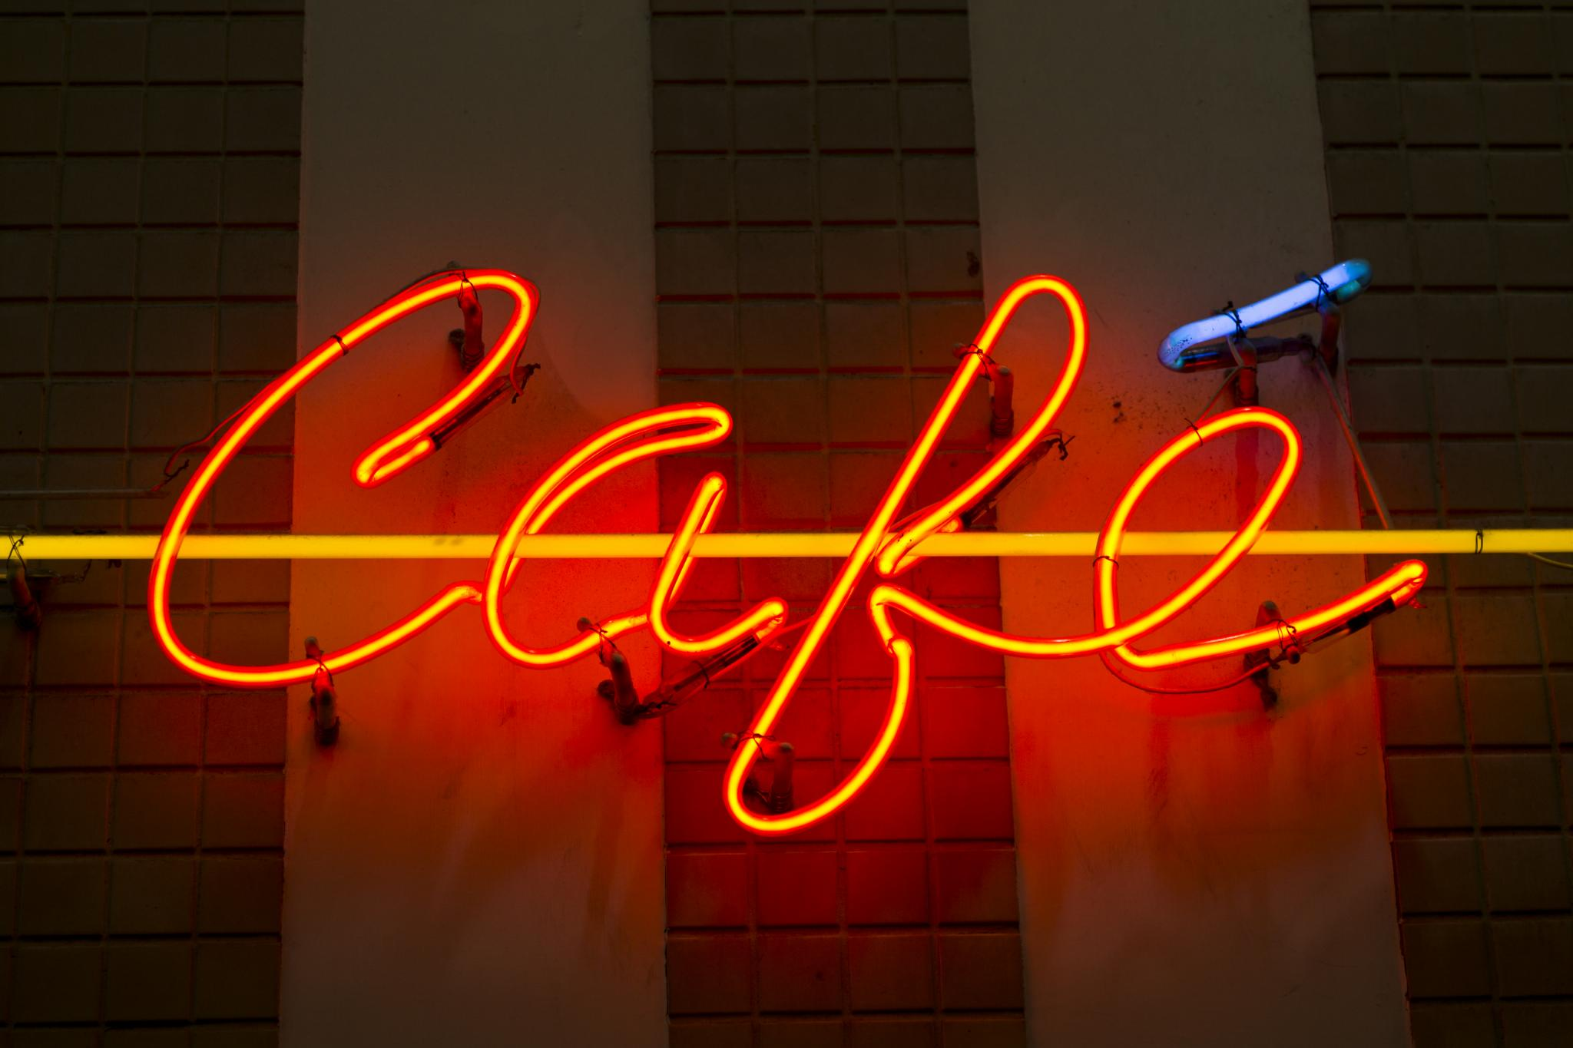

Danse Café er tilbage!

Kom og nyd en hyggelig eftermiddag på danseskolen med masser af dans, musik og selvfølgelig kaffe og kage. Vi danser forskellige genrer, og der vil være guidet dans, så alle kan være med.
Hvornår? Den 9.november 2025 fra kl. 14.00 til 15.30.
Hvor? Mørksøvej 47.
Pris: 250,- kr. per par.- betales til mobilepay 22621988
Tilmeld dig hos Helle senest den 31. oktober 2025. Vi håber på mindst 20 deltagere.

Vi glæder os til at se jer!
Bo og Helle

